Fecha : 2 de marzo de 2021
Lengua
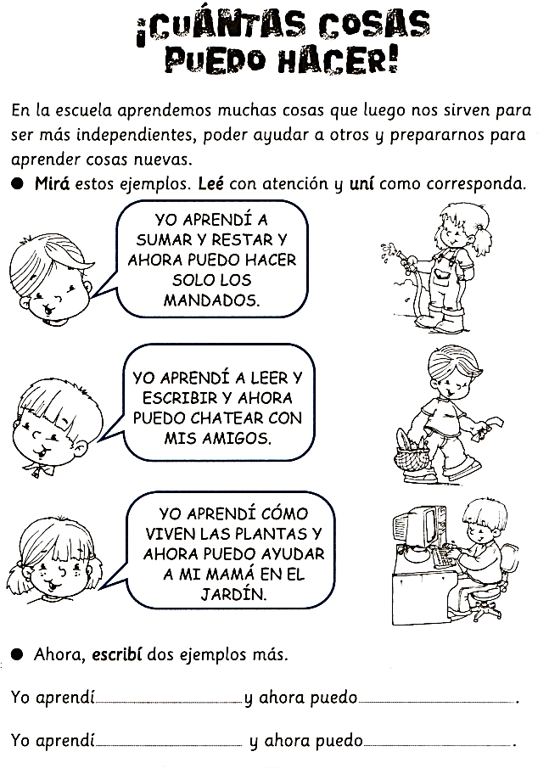
Lee las siguientes situaciones y realiza las actividades:
Para imprimir recortar y pegar en la carpeta de lengua

Escribe en tu carpeta por qué crees que es importante aprender.

